PRZED URUCHOMIENIEM ZASOBNIKA CIEPŁEJ WODY NALEŻY UWAŻNIE PRZECZYTAĆ NINIEJSZĄ INSTRUKCJĘ OBSŁUGI!
DROGI KLIENCIE!
Dziękujemy za zakup elektrycznego podgrzewacza wody od producenta THERMEX.
Te podgrzewacze wody są projektowane i produkowane w ścisłej zgodności z krajowymi i międzynarodowymi normami, aby zapewnić niezawodność i bezpieczeństwo działania.
Niniejsza instrukcja dotyczy modeli THERMEX Rif. Pełne oznaczenie modelu można znaleźć w sekcji "Gwarancja producenta" oraz na tabliczce znamionowej.

ZASTOSOWANIE
Elektryczny podgrzewacz wody (zwany dalej EWH) jest przeznaczony do zaopatrywania w ciepłą wodę instalacji mieszkalnych i przemysłowych o ciśnieniu w przewodzie doprowadzającym zimną wodę nie mniejszym niż 0,5 bara i nie większym niż 8 barów.
Podgrzewacze EWH mogą być używane wyłącznie w pomieszczeniach wewnętrznych zabezpieczonych przed mrozem i nie są przeznaczone do użytku jako przepływowe podgrzewacze wody.

ZAKRES DOSTAWY
1. Zasobnik ciepłej wody ..................................................... | 1 szt.
2. Zawór bezpieczeństwa ..................................................... | 1 szt.
3. Instrukcja obsługi ............................................................. | 1 szt.
4. Opakowanie ..................................................................... | 1 szt.
5. Zestaw instalacyjny ........................................................... | 1 zestaw
- WYMAGANIA WSTĘPNE
Zasilanie EWH musi wynosić 230 V. Częstotliwość sieci zasilającej wynosi 50 Hz ± 1 %. Pojemność zasobnika i moc elementu grzejnego są podane na tabliczce znamionowej na obudowie. Średnica przyłącza dla zimnej i ciepłej wody to 1/2" gwint zewnętrzny.
Producent zastrzega sobie prawo do wprowadzania zmian w konstrukcji, kompletnym wyposażeniu i specyfikacjach urządzenia bez wcześniejszego powiadomienia.



Tabela 1
PL
Model | Nr artykułu | Prędkość ogrzewania  ∆T = 45° C przy 1,5 kW | Typ montażu
THERMEX Rif 7 O | 111 203 | 0 godz. 15 min. | pionowy, dolny podłączenie
THERMEX Rif 7 U | 111 202 | 0 godz. 15 min. | pionowy, górny podłączenie
THERMEX Rif 10 O | 111 205 | 0 godz. 21 min. | pionowy, dolny podłączenie
THERMEX Rif 10 U | 111 204 | 0 godz. 21 min. | pionowy, górne podłączenie
THERMEX Rif 15 O | 111 207 | 0 godz. 32 min. | pionowy, dolne podłączenie
THERMEX Rif 15 U | 111 206 | 0 godz. 32 min. | pionowy, górne podłączenie

OPIS I ZASADA DZIAŁANIA
Zewnętrzna obudowa podgrzewacza EWH jest wykonana z odpornego na uderzenia tworzywa sztucznego. Wewnętrzne zbiorniki mają specjalną powłokę z bio-szkła i porcelany, która niezawodnie chroni wewnętrzną powierzchnię przed korozją chemiczną. Przestrzeń między obudową zewnętrzną a zbiornikiem wewnętrznym wypełniona jest pianką poliuretanową - nowoczesną, przyjazną dla środowiska izolacją termiczną o doskonałych właściwościach magazynowania ciepła. Modele Rif mają dwa podłączenia. Jeden dla wlotu zimnej wody (ilustr. 1, poz. 3) z niebieskim pierścieniem i dla wylotu ciepłej wody (ilustr. 1, poz. 2) - z czerwonym pierścieniem. Pokrętło sterowania znajduje się z przodu podgrzewacza EWH we wszystkich modelach (ilustr. 1, poz. 12).
Element grzejny (THE), termostat i czujnik temperatury są zamontowane na zdejmowanym kołnierzu. THE służy do podgrzewania wody, a termostat umożliwia regulację temperatury ciepłej wody do ok. 75°C.
Zawór bezpieczeństwa (ilustr. 1, poz. 5) chroni system przed nadmiernym wzrostem ciśnienia. Nadciśnienie występuje, gdy ciśnienie w systemie przekracza maksymalne dopuszczalne ciśnienie robocze lub ciśnienie, dla którego system został zaprojektowany. W Niemczech do tego celu stosuje się grupę bezpieczeństwa zasobnika, taką jak KV 30 lub KV 40 (nie wchodzi w zakres dostawy).
Podczas instalacji podgrzewacza EWH w odpływie należy zagwarantować przewód wydmuchowy zaworu bezpieczeństwa.
Konieczne jest regularne sprawdzanie zaworu bezpieczeństwa w celu usunięcia osadów kamienia i przetestowania jego działania. Uchwyt służy do otwierania zaworu. Podczas obsługi podgrzewacza wody należy sprawdzić, czy uchwyt ten znajduje się w położeniu, w którym woda wpływa do zbiornika.



PL 5. ŚRODKI BEZPIECZEŃSTWA
Bezpieczeństwo elektryczne i ochrona przed korozją podgrzewacza EWH są gwarantowane tylko wtedy, gdy zapewnione jest skuteczne uziemienie zgodnie z obowiązującymi zasadami i przepisami dotyczącymi instalacji elektrycznych.
Instalacja i podłączenie rur ciepłej wody użytkowej oraz urządzeń zabezpieczających muszą być wykonane przez autoryzowaną firmę instalacyjną.
Następujące czynności NIE są dozwolone podczas instalacji i obsługi podgrzewacza EWH:
- Włączanie EWH, gdy nie jest napełniony wodą.
- Zdejmowanie pokrywy ochronnej, gdy urządzenie jest włączone.
- Używanie bez uziemienia.
- Podłączanie EWH do źródła wody o ciśnieniu powyżej 8 barów bez reduktora ciśnienia.
- Podłączanie EWH do źródła wody bez urządzenia zabezpieczającego.
- Spuszczanie wody z EWH przy włączonym zasilaniu.
- Części zamienne innych producentów.
- Wrzątek jako wlot zimnej wody.
- Używanie wody zawierającej zanieczyszczenia (piasek, drobne kamienie), które mogą spowodować awarię EWH i zaworu bezpieczeństwa.
Temperatura otoczenia musi mieścić się w zakresie od 5 °C do 40 °C. Zamarznięcie wody w EWH prowadzi do usterek, które nie są objęte gwarancją.
Należy uważać, aby dzieci nie bawiły się EWH. Podgrzewacz EWH nie jest przeznaczony do użytku przez osoby (w tym dzieci) o ograniczonych zdolnościach fizycznych, sensorycznych lub umysłowych, ani przez osoby, które nie wiedzą, jak korzystać z EWH, chyba że są one pod nadzorem lub poinstruowane przez osobę odpowiedzialną za ich bezpieczeństwo.
Podczas pracy należy regularnie sprawdzać, czy jest on w odpowiednim stanie (brak kapania, brak zapachu spalenizny, brak iskier w okablowaniu itp.) Jeśli podgrzewacz wody zostanie wyłączony na dłuższy czas lub jeśli nastąpi awaria zasilania wodą, należy wyłączyć podgrzewacz EWH i całkowicie opróżnić zasobnik.

INSTALACJA I PODŁĄCZENIE
Wszystkie prace instalacyjne, hydrauliczne i elektryczne muszą być wykonywane przez wykwalifikowany personel.



UMIESZCZENIE I INSTALACJA
PL
Podgrzewacz EWH należy dobrać zgodnie z wymaganym zapotrzebowaniem na ciepłą wodę.
Zaleca się instalację podgrzewacza EWH jak najbliżej punktu poboru ciepłej wody w celu zmniejszenia strat ciepła w instalacji rurowej.
Przy wyborze miejsca instalacji należy wziąć pod uwagę całkowity ciężar podgrzewacza EWH wypełnionego wodą. Ściany i podłogi o niskiej nośności powinny zostać odpowiednio wzmocnione. Podczas mocowania EWH do ściany należy wziąć pod uwagę kable, kanały i rury, które mogą znajdować się wewnątrz ściany.
Podgrzewacz EWH jest zawieszony na wsporniku zgodnie z projektem. Haki montowane na ścianie muszą zapewniać solidne zamocowanie EWH.
Producent nie ponosi odpowiedzialności za awarie EWH spowodowane nieprawidłową instalacją wspornika i montażu.
W przypadku konserwacji EWH odległość od pokrywy ochronnej do najbliższej powierzchni w kierunku zdejmowanego kołnierza musi wynosić co najmniej 30 cm dla wszystkich modeli.
Aby zapobiec uszkodzeniu mienia użytkownika i/lub osób trzecich w przypadku wycieku w systemie ciepłej wody, konieczne jest zainstalowanie EWH w pomieszczeniach z odpowiednim zabezpieczeniem przed uszkodzeniem przez wodę.
Jeśli podgrzewacz EWH jest zainstalowany w miejscach trudno dostępnych dla prac konserwacyjnych i gwarancyjnych (antresole, nisze, wnęki sufitowe itp.), montaż i demontaż musi być zorganizowany przez użytkownika.
Uwaga: Urządzenie zabezpieczające nie wchodzi w zakres dostawy podgrzewacza EWH!!!

PODŁĄCZENIE DO SIECI WODOCIĄGOWEJ
Zimna woda musi być dostępna dla podgrzewacza EWH w odpowiedniej jakości. W Niemczech obowiązuje zgodność z normą DIN EN 806-4.
Zamontować urządzenie zabezpieczające (ilustr. 1, poz. 5) na wlocie zimnej wody (ilustr. 1, poz. 3) (z niebieskim pierścieniem).
Podczas pracy można obserwować, czy woda nie wydostaje się z zaworu bezpieczeństwa i nie uwalnia nadmiernego ciśnienia, aby zapewnić bezpieczeństwo podgrzewacza wody. Zaleca się zmniejszenie ciśnienia wody za pomocą reduktora ciśnienia, jeśli zawór bezpieczeństwa reaguje zbyt często.
Podłączenie do rury doprowadzającej wodę wykonuje się w sposób pokazany na ilustr. 1, stosując systemy rur zatwierdzone do przygotowywania ciepłej wody użytkowej. Zaleca się, aby nie podłączać podgrzewacza EWH za pomocą elastycznych węży, które zmniejszają przekrój połączenia.

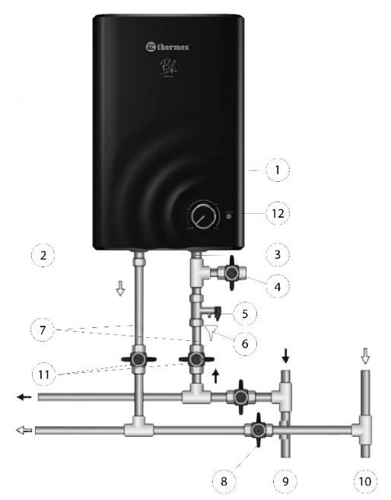
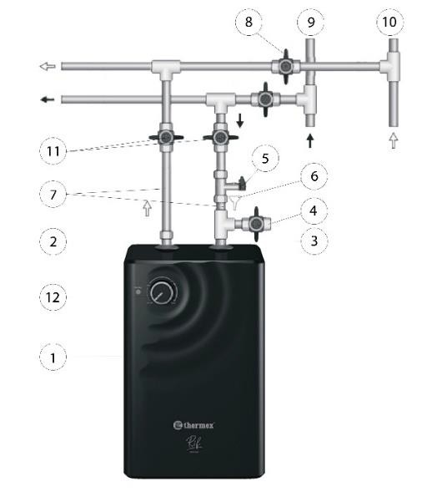

PL Nie wolno używać używanych przewodów zasilających. Nie wolno używać podgrzewacza EWH bez urządzenia zabezpieczającego lub z zaworami, które nie są dopuszczone do użytku w instalacji ciepłej wody użytkowej.
Ilustracja 1 Schemat połączeń podgrzewacza EWH
Ilustracja 1: 1 - Podgrzewacz wody (EWH), 2 - Rura ciepłej wody (wylot), 3 - Rura zimnej wody (wlot), 4 - Zawór spustowy (nie wchodzi w zakres dostawy), 5 - Urządzenie zabezpieczające (np. KV 30 lub KV 40), 6 - rura spustowa od zaworu bezpieczeństwa (nie wchodzi w zakres dostawy), 7 - rura przyłączeniowa, 8 - zawór odcinający, 9 - rura główna zimnej wody, 10 - rura główna ciepłej wody, 11 - zawory odcinające zimnej i ciepłej wody, 12 - panel sterowania (pokrętło).
Po podłączeniu podgrzewacza EWH upewnij się, że zawór odcinający zimnej wody jest otwarty, a zawór odcinający ciepłej wody (ilustr. 1, poz. 8) jest zamknięty. Otworzyć zawór zimnej wody (ilustr. 1, poz. 11), zawór wylotowy ciepłej wody (ilustr. 1, poz. 12) i zawór ciepłej wody przy armaturze, aby umożliwić ujście powietrza z podgrzewacza EWH. Dzieje się tak, gdy woda w sposób ciągły wypływa z baterii. W przypadku podłączania podgrzewacza EWH w miejscach, w których nie ma dostępu do wody, dopuszczalne jest zasilanie EWH ze zbiornika magazynowego za pomocą pompy lub ze zbiornika znajdującego się na wysokości co najmniej 5 metrów nad szczytem EWH.
Uwaga: Aby ułatwić konserwację podgrzewacza EWH, zaleca się zainstalowanie zaworu spustowego (ilustr. 1, poz. 4), jak pokazano na ilustr. 1.
Jeśli ciśnienie wody na wlocie zimnej wody przekracza 8 barów, przed zaworem bezpieczeństwa (w kierunku przepływu) musi zostać zainstalowany odpowiedni reduktor ciśnienia



(nie wchodzi w zakres dostawy podgrzewacza EWH) w celu zmniejszenia ciśnienia wody do 4 barów.
PL

PODŁĄCZENIE DO ZASILANIA W PRĄD
Przed podłączeniem podgrzewacza wody do sieci elektrycznej należy upewnić się, że spełnione są niezbędne wymagania.

UWAGA!
Przed włączeniem prądu należy upewnić się, że podgrzewacz EWH jest napełniony wodą i odpowietrzony!
Aby zapewnić bezpieczne działanie, podgrzewacz wody musi być uziemiony. EWH jest wyposażony w stacjonarny kabel sieciowy z wtyczką Euro. Gniazdo musi posiadać uziemienie i znajdować się w miejscu chronionym przed wilgocią lub spełniać wymagania co najmniej IP45.

USTAWIENIE
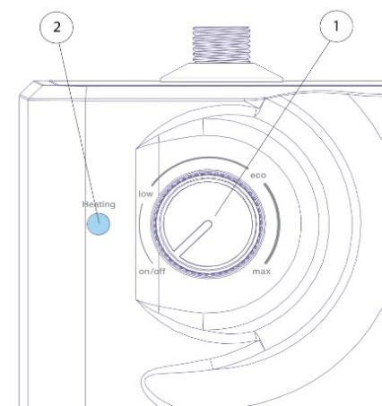

Ilustracja 2
1 - mechaniczny regulator temperatury, 2 - lampka kontrolna stanu pracy podgrzewacza EWH włącza się/wyłącza poprzez obrócenie pokrętła sterującego do pozycji "Włącz/Wyłącz"
. Podczas pracy podgrzewacza EWH użytkownik może regulować temperaturę ciepłej wody, obracając pokrętło sterowania do poziomu "Low", "Eco" i "Max".
Lampka kontrolna włącza się (ilustr. 2, poz. 2) podczas podgrzewania wody i gaśnie po osiągnięciu ustawionej temperatury.


KONSERWACJA TECHNICZNA
PL
Elementy grzejne są sprawdzane podczas prac konserwacyjnych. Jednocześnie usuwane są pozostałości, które mogą gromadzić się na dnie podgrzewacza EWH. Jeśli na elemencie grzejnym znajduje się kamień, można go usunąć za pomocą środka do usuwania kamienia lub mechanicznie. Zaleca się, aby pierwsza konserwacja techniczna została przeprowadzona przez wyspecjalizowaną firmę rok po podłączeniu, w zależności od użytkowania i istniejącej twardości wody, oraz aby określić odstępy czasu dla kolejnych konserwacji w zależności od intensywności osadów i pozostałości. Środek ten wydłuża maksymalny okres eksploatacji.
Anoda magnezowa musi zostać wymieniona po raz pierwszy nie później niż 12 miesięcy po instalacji podgrzewacza EWH. Jeśli w certyfikacie gwarancyjnym nie ma notatki instalacyjnej z pieczęcią firmy instalacyjnej, okres jest liczony od daty zakupu. Regularna konserwacja i terminowa coroczna wymiana anody magnezowej jest niezbędna do utrzymania gwarancji producenta. W przypadku wymiany anody instalator musi umieścić odpowiednią adnotację w instrukcji.

 UWAGA: Osady kamienia na elemencie grzejnym (THE) mogą go uszkodzić.
Uwaga: Uszkodzenia urządzenia spowodowane osadzaniem się kamienia nie są objęte gwarancją. Regularna konserwacja nie jest objęta gwarancją producenta ani sprzedawcy.
Należy wykonać następujące czynności konserwacyjne:
- Wyłączyć zasilanie EWH
- Schłodzić wodę lub spuścić ją przez mieszalnik
- Odłączyć dopływ zimnej wody do podgrzewacza EWH
- Odkręcić zawór bezpieczeństwa lub otworzyć zawór spustowy.
- Podłączyć wąż do wlotu zimnej wody lub zaworu spustowego i poprowadzić drugi koniec do odpływu
- Otworzyć zawór ciepłej wody na mikserze i spuścić wodę z podgrzewacza EWH przez wąż
- Zdjąć pokrywę ochronną, odłączyć kable i odkręcić zdejmowany kołnierz, aby wyjąć go z obudowy.
- Oczyścić zbiornik z osadów wapiennych i usunąć z niego pozostałości
- Po wyczyszczeniu zmontować wszystko ponownie, napełnić EWH wodą i włączyć go.
W przypadku modeli z odpływem wystarczy przerwać dopływ zimnej wody do podgrzewacza EWH, odkręcić przyłącze spustowe na rurze spustowej i otworzyć zawór ciepłej wody. Po spuszczeniu wody można otworzyć dopływ zimnej wody w podgrzewaczu EWH w celu dodatkowego przepłukania zbiornika


Jeśli prace konserwacyjne EWH są wykonywane przez wyspecjalizowaną firmę, w instrukcji należy umieścić informację o wykonanych pracach.
PL

MOŻLIWE BŁĘDY I ICH PRZYCZYNY

NIESPRAWNOŚĆ | MOŻLIWA PRZYCZYNA | ŚRODEK ZARADCZY
Strata ciśnienia w gorącej wodzie | Zablokowany wlot zimnej wody | Otwórz i wyczyść wlot zimnej wody
Czas nagrzewania trwa zbyt długo | THE jest zawapniony | Zlecić odkamienienie THE
Czas nagrzewania trwa zbyt długo | Napięcie zasilania jest niewystarczające | Inspekcja przeprowadzona przez wyspecjalizowaną firmę
Ogranicznik temperatury bezpieczeństwa wyzwala się | Temperatura wody jest zbyt wysoka | Ustaw niższą temperaturę wody
Ogranicznik temperatury bezpieczeństwa wyzwala się | Czujnik temperatury jest zawapniony | Zlecić oczyszczenie podgrzewacza EWH
Podgrzewacz EWH działa, ale nie podgrzewa wody | Zawór (ilustr. 1, poz. 8) jest zamknięty | Sprawdź działanie zaworów (ilustr. 1, poz. 8)
Podgrzewacz EWH nie nagrzewa się i  dioda kontrolna nie świeci się | - Brak zasilania;  - Zadziałał bezpiecznik;  - Ogranicznik temperatury bezpieczeństwa wzbudził się  . | - Sprawdź zasilanie;  - Sprawdź bezpieczniki w szafie (sterowniczej);  - Odłącz podgrzewacz EWH od zasilania i zresetuj STB.


PL Przykład ogranicznika temperatury bezpieczeństwa:
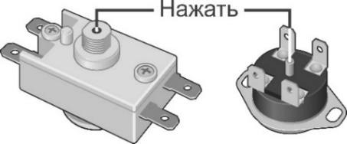
Przyciskać

Te wady podgrzewacza EWH nie są objęte gwarancją i muszą zostać usunięte przez użytkownika lub wyspecjalizowaną firmę na własny koszt.

TRANSPORT I PRZECHOWYWANIE ELEKTRYCZNYCH
PODGRZEWACZY WODY
Elektryczne podgrzewacze wody muszą być transportowane i przechowywane zgodnie z oznaczeniami na opakowaniu:


- Towary muszą być chronione przed wilgocią

- Kruchy i wrażliwy

- Temperatura otoczenia od +5° do +40° С

- Prawidłowa pozycja przechowywania

UTYLIZACJA

Jeśli instrukcje instalacji, obsługi i konserwacji EWH są przestrzegane, a jakość wody jest zgodna z obowiązującymi normami, producent podaje, że żywotność EWH wynosi około 7 lat.
Wszystkie części podgrzewacza wody są wykonane z materiałów umożliwiających przyjazną dla środowiska utylizację, którą należy przeprowadzić zgodnie z zasadami i przepisami obowiązującymi w kraju, w którym podgrzewacz wody jest eksploatowany.
Podczas utylizacji podgrzewacza EWH należy przestrzegać lokalnych przepisów i regulacji dotyczących ochrony środowiska.
Producent zastrzega sobie prawo do wprowadzania zmian w konstrukcji i specyfikacji podgrzewacza bez wcześniejszego powiadomienia.


GWARANCJA PRODUCENTA
PL
Okres gwarancji producenta na zasobnik na ciepłą wodę użytkową wynosi dwa lata. Okres gwarancji liczony jest od daty instalacji/zakupu podgrzewacza EWH
. Jeśli brakuje daty zakupu lub została ona skorygowana, okres gwarancji
jest liczony od daty produkcji. Reklamacje w okresie gwarancyjnym są możliwe tylko po przedstawieniu dowodu profesjonalnej instalacji przez wyspecjalizowaną firmę za pośrednictwem sprzedawcy. Wymaga to zdjęć instalacji i tabliczki znamionowej na obudowie podgrzewacza EWH. Data produkcji podgrzewacza wody jest zakodowana w unikalnym numerze seryjnym, który znajduje się na tabliczce znamionowej na obudowie. Numer seryjny podgrzewacza EWH składa się z trzynastu cyfr. Trzecia i czwarta cyfra numeru seryjnego oznacza rok produkcji, piąta i szósta cyfra - miesiąc, a siódma i ósma - dzień. Reklamacje w okresie gwarancyjnym są możliwe tylko w przypadku ...
Gwarancja dotyczy wyłącznie podgrzewacza EWH. Nabywca lub instalator jest odpowiedzialny za przestrzeganie przepisów dotyczących instalacji i podłączenia.
Aby zachować gwarancję producenta, konieczna jest terminowa wymiana anody. Jeśli anoda jest wymieniana przez wyspecjalizowaną firmę, należy to odnotować w instrukcji obsługi. Jeśli anoda jest wymieniana przez właściciela, należy przedstawić dowód zakupu anody.
Producent nie ponosi odpowiedzialności za wady wynikające z naruszenia zasad instalacji, obsługi i konserwacji podgrzewacza EWH określonych w niniejszym dokumencie, nawet w przypadkach, gdy wady te są spowodowane nieprawidłowymi parametrami sieci energetycznej (elektrycznej i wodnej), w której EWH jest eksploatowany, oraz z powodu interwencji osób trzecich. Gwarancja producenta nie obejmuje roszczeń z tytułu wad podgrzewacza EWH.


INFORMACJE NA TEMAT PRODUCENTA
PL
Producent:
THERMEX Heiztechnik (Jiangmen) CO., Ltd
Nr 51, Jianshedonglu, Taoyuan City, Heshan City, prowincja Guangdong, Chiny Kod pocztowy: 529725

Wszystkie modele zostały certyfikowane i spełniają wymagania dyrektyw europejskich: 2014/35/ЕU, 2014/30/ЕU und 2011/65/EU (RoHS).

NOTA SPRZEDAŻOWA
Model: Numer seryjny:

Data zakupu: , ,20

Sprzedawca:

Firma instalacyjna:

Pieczęć firmy instalacyjnej

Produkt jest kompletny, nie mam żadnych zastrzeżeń co do wyglądu produktu. Dostępne są instrukcje obsługi z wymaganymi oznaczeniami. Przeczytałem, zrozumiałem i zaakceptowałem zasady obsługi i warunki gwarancji.

